**КОНСУЛЬТАЦИЯ ДЛЯ ПЕДАГОГОВ ДЕТЕЙ СРЕДНЕГО, СТАРШЕГО ДОШКОЛЬНОГО ВОЗРАСТА ПО ТЕМЕ «УЧИМ ДЕТЕЙ РАССКАЗЫВАТЬ»**

Как научить ребенка грамотно и красиво рассказывать о пережитых событиях, пересказать сказку, составить рассказ по картинке, общаться со сверстниками и взрослыми? Развитие связной речи – одна из главных задач, стоящих перед дошкольником при подготовке его к школьному обучению.

Связную речь в норме характеризуют следующие особенности:

* развернутость
* произвольность
* логичность
* непрерывность
* программированность.

Обучать ребенка рассказыванию рекомендуется по следующей схеме:

1. Составление рассказов по наблюдае­мым действиям.
2. Составление рассказов по несколь­ким сюжетным картинам.
3. Составление рассказов по прослу­шанному тексту и картине.
4. Составление рассказов по одной сю­жетной картине
5. Составление рассказов по памяти
6. Составление рассказов по символам.
7. Составление рассказов по схемам.
8. Составление рассказов по натураль­ным предметам
9. Составление рассказов по предмет­ным картинкам.
10. Составление рассказов по задан­ным словам.

Ребёнок-дошкольник научится не только пересказывать готовые образцы связных высказываний, но и самостоятельно соста­влять разнообразные рассказы повествова­тельного, описательного, объяснительного и творческого характера. Если развитие вашего ребёнка не на­рушено, эти упражнения усилят его творческие и речевые возможности, по­высят умственный возраст, позволят пробу­дить скрытый потенциал, резервы, спо­собности, нестандартность, заложенные в любом ребёнке!

Чтобы дополни­тельно заинтересовать ребёнка занятия­ми, запишите его рассказы на магнито­фон, видеомагнитофон, в специальный, красиво оформленный альбом. Так вы добьётесь большей активности и стара­тельности от малыша, а после составле­ния рассказов сможете оценить и обсу­дить с ребёнком их положительные и от­рицательные стороны.

*Не забудьте поощрять малыша улыбкой и восторженной похвалой за лю­бую, даже незначительную удачу.*

*Составление рассказов по наблюдаемым действиям*

Подробно, связно, последовательно рассказать о событиях, составив рассказы со сле­дующими названиями:

1. Мы покупаем щенка
2. Прогулка в парк
3. Мы в зоопарке
4. Поход в театр

Приемы работы:

Ребенку предлагается внимательно посмотреть, как взрослый с помощью различных игрушек (можно фигурок от киндер-сюрпризов) разыграет перед тобой маленькие сказки.

Понаблюдать за действиями взрослого, прослушать несколько сказочных историй. За­тем самостоятельно выбрать игрушки, показать и рассказать похожие сказки.

*Составление рассказов по нескольким сюжетным картинкам*

Приемы работы:

Внимательно рассмотреть все картинки. Подробно, связно, последова­тельно рассказать о действиях героев картин. Не просто перечислять события, а обязательно объяснять. Прослушать тексты. Глядя на картины, подробно ответить на поставленные вопросы. Полно, выразительно, связно пересказать каждую историю.

«Заяц и морковка» по серии сюжетных картинок.

Беседа по серии сюжетных картинок.

— Какое время года изображено на сюжетной картинке?  
— Что вы можете сказать о погоде?  
— Какой стоит снеговик?  
— Кто пробегал мимо снеговика?  
— Что он заметил?  
— Что решил сделать зайка?  
— Почему ему не удалось достать морковку?  
— Что он задумал потом?  
— Помогла ли ему лестница добраться до морковки? Почему?  
— Как изменилась погода по сравнению с первой сюжетных картинкой?  
— Что можно сказать о настроении зайчика на второй сюжетной картинке?  
— Что происходит со снеговиком?  
— Как светит солнышко на третьей сюжетной картинке?  
— На что похож снеговик?  
— Какое настроение у зайчика? Почему?

  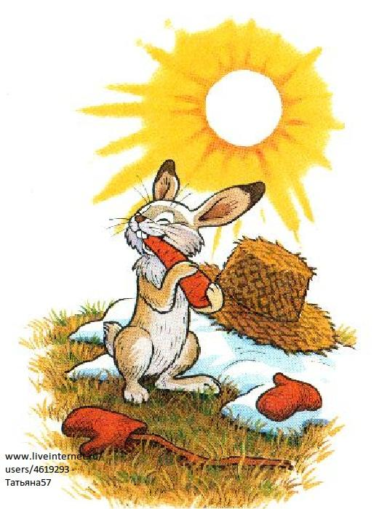  
 *Заяц и морковка.  
Наступила весна. Но солнышко ещё редко выглядывало из-за туч. Снеговик, которого слепили дети зимой, стоял и даже не думал таять.  
Однажды мимо снеговика пробегал зайчик. Он заметил, что вместо носа у снеговика вкусная морковка. Стал подпрыгивать, но снеговик был высокий, а зайчик маленький, и он никак не мог достать морковку.  
Зайчишка вспомнил, что у него есть лестница. Он побежал в дом и принёс лестницу. Но даже она не помогла достать ему морковку. Зайчик загрустил и сел возле снеговика.  
Тут из-за туч выглянуло тёплое весеннее солнышко. Снеговик медленно начал таять. Вскоре морковка оказалась на снегу. Радостный зайчик с удовольствием её съел.*

*Составление рассказа по одной сюжетной картинкам*

Приемы работы:

Проанализировать содержание картины. Ответить на вопросы полными предло­жениями. Составить связный, подробный, полный рассказ по картине.

Составление рассказа по сюжетной картине "Одни дома»  
  
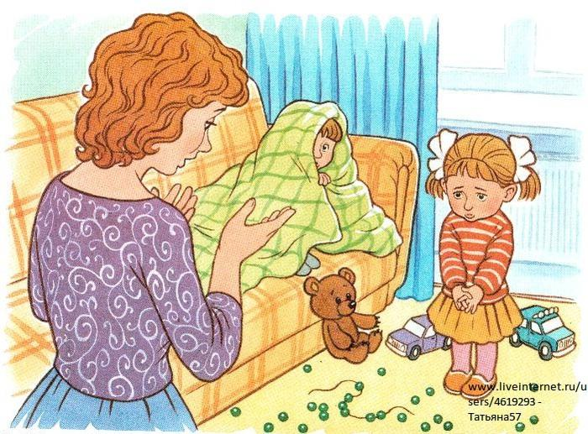  
  
Беседа.  
- Кого вы видите на картинге?  
- Какие игрушки вы видите на картине?  
- Кто из детей любит играть с мишкой? А кто с машинками?  
- Какое настроение у мамы? Чем она недовольна?  
- Когда это могло случиться?  
- Как вы думаете, куда ходила мама?  
- Кто оставался дома один? Что дети обещали маме?  
- Чем занималась Катя? А Вова?  
- А чьи бусы рассыпаны на полу?  
- Как вы думаете, мама разрешила брать бусы?  
- А кто их взял?  
- Почему бусы оказались разорванными?  
- Что почувствовали дети, когда вернулась мама.

«Одни дома»Мама ушла в магазин за покупками. А Катя и Вова остались дома одни. Они обещали маме, что всё будет хорошо. Катя взяла своего любимого мишку и стала рассказывать ему сказку, а Вова играл машинками.Но вдруг Катя увидела мамины бусы. Ей очень захотелось их примерить. Она взяла бусы и стала примерять. Но Вова сказал, что мама не разрешала Кате их трогать. Катя не слушала Вову. Тогда Вова стал снимать бусы с Катиной шеи. А Катя не давала их снимать.Вдруг ниточка разорвалась, и бусы рассыпались по полу. В это время мама вернулась из магазина. Вова от испуга спрятался под одеяло, а Катя стояла и виновато смотрела на маму. Детям было очень стыдно, что они не выполнили своё обещание.

*Составление рассказа по памяти*

Приемы работы:

Вспомнить мультфильмы, которые ты смотрел. Рассказать понравившийся мультфильм целиком или отдельный эпизод из него. Не только называть действия героев, но и давать оценки поступкам, объяснять их причины и последствия.

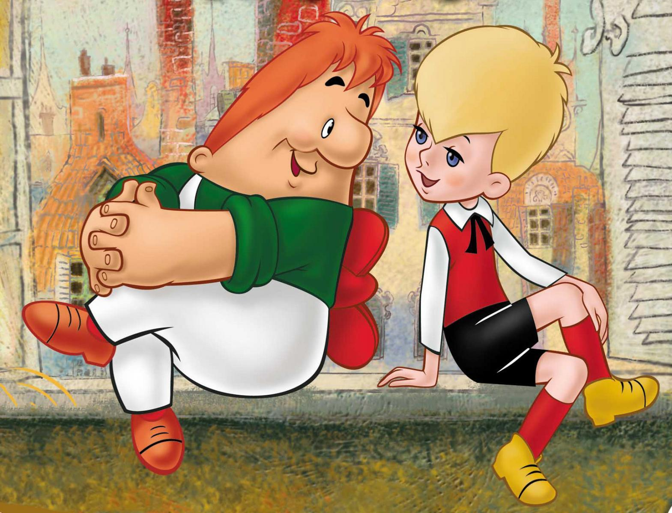

*Составление рассказа по символам*

Приемы работы:

Составить предложения, используя имеющиеся опорные картинки.

По ним повторить рассказ целиком.

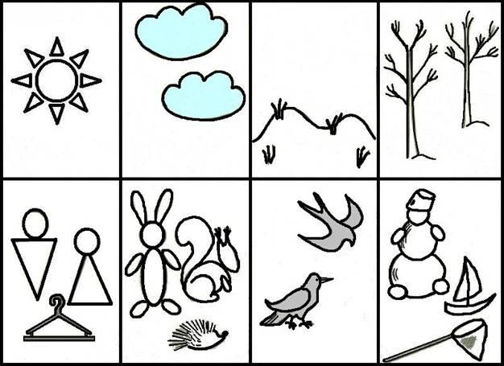

*«Осень»*

*Наступила осень. Солнышко все реже светит и почти не греет. Цветы и трава вянут. Листья на деревьях желтеют и опадают. На улице становится холодно, Люди одевают теплую одежду. Звери готовятся к зиме. Перелетные птицы собираются в стаи и улетают в теплые края. Дети играют в подвижные игры. Скоро наступит зима.*

*Составление рассказа по натуральным предметам*

Приемы работы:

Представить, что ночью, когда в доме все спят, игрушки оживают, начинают двигаться и разговаривать.

Придумать и пересказать их разговор, если:

1. игрушки жалуются друг другу на своего хозяина
2. игрушки обсуждают своё путешествие по квартире
3. игрушки хотят вернуться в магазин

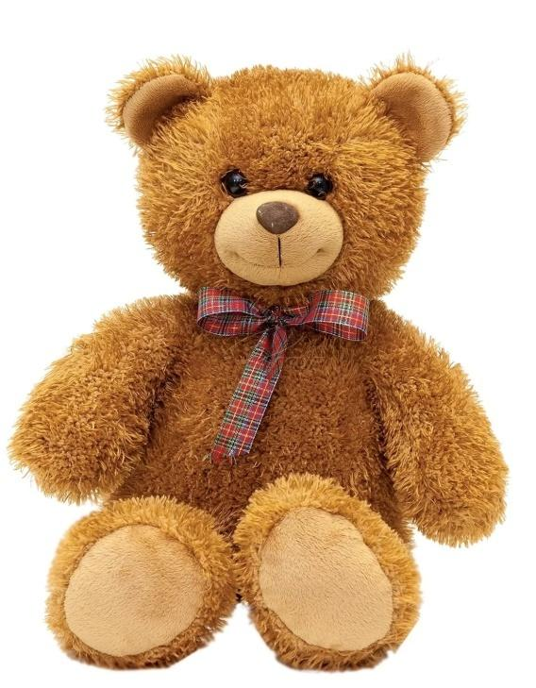 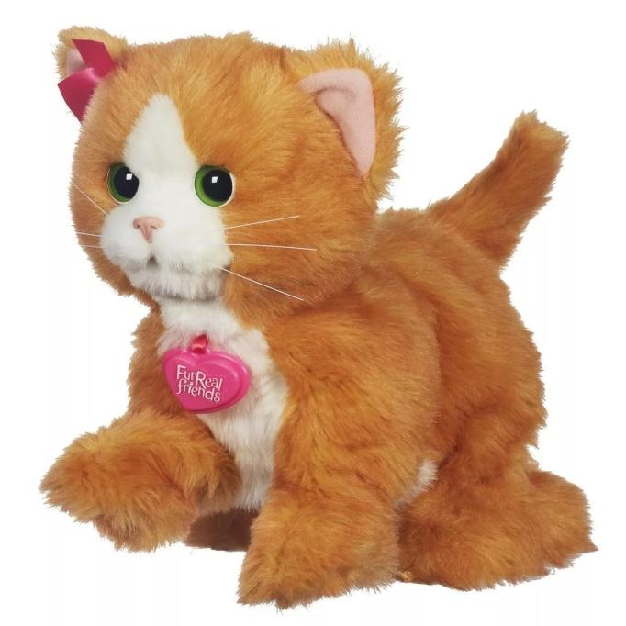

*Составление рассказа по предметным картинкам*

Приемы работы:

Посмотреть на картинки, представить изображённых животных и послушать о них забав­ную небылицу. Придумать свою небылицу об этих же животных. Попросить взрослого запи­сать твоё произведение

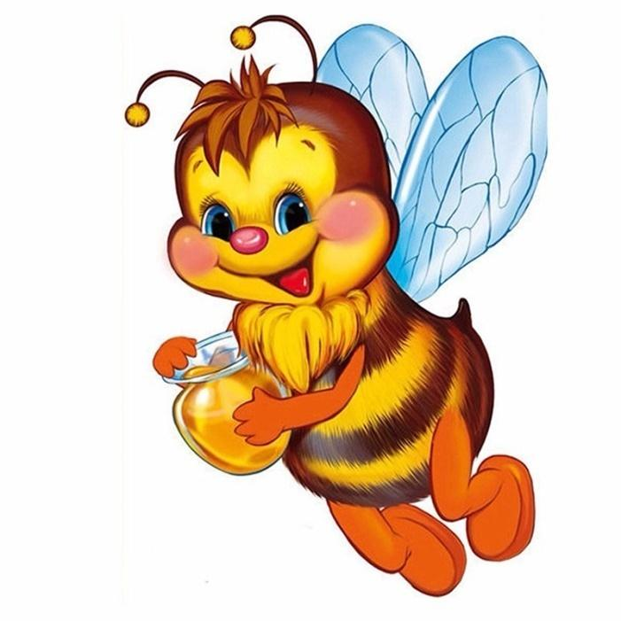

*«Пчелка Жу-жа»*

*Однажды пчелка Жу-жа проснулась рано утром и очень захотела с кем- то подружиться….*

**Составление рассказа по заданным словам**

Приемы работы:

О бъяснить, что положительного и что отрицательного в названных явлениях:

* Рубка леса
* Снегопад
* Путешествие
* Просмотр телевизионных передач
* Солнечный загар
* Долгий сон
* Ремонт в квартире

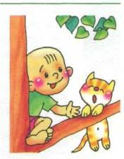Придумать и рассказать истории по предложенным названиям:

* Как Дениска испугался своего отражения
* Как Лена первый раз пришла в детский сад
* Как Миша капризничал в магазине игрушек
* Как Серёжа спас котёнка
* Как Наташа помогла соседке
* Как Максим и его пёс Бимка нашли пропажу

Таким образом больше общайтесь с ребенком, Спрашивайте, отвечайте на вопросы, обсуждайте пережитое вместе с ребенком, читайте и пересказывайте прочитанное. И тогда вы сможете научить ребенка связно излагать свои мысли, рассказывать и пересказывать. Удачи вам!